

SkućiSe

by Platinum

Nikoleta Lešević 79/2018  
Ivan Ljubisavljević 115/2015  
Marko Jovanović 72/2018

SADRŽAJ

Detaljno uputstvo za pokretanje na lokalu 2

Uputstvo za početnike(za napredne prati **link**) 2

Uputstvo za napredne 3

Opis projekta 4

Detaljan opis funkcionalnosti 5

Funkcionalnost registracije i logovanja 5

Funkcionalnost kretanja kroz aplikaciju 7

Funkcionalnost pregledavanja oglasa 8

Funkcionalnost prikaza pojedinačnog oglasa 9

Funkcionalnost jednostavne komunikacije između korisnika, bez posrednika 10

Funkcionalnost pretrage, sortiranja i filtriranja oglasa 11

Funkcionalnost praćenja oglasa 14

Funkcionalnost oglašavanja 15

Funkcionalnost izmene oglasa 16

Funkcionalnost obaveštavanja 18

Funkcionalnost pristupa informacijama drugih članova 20

Funkcionalnost pristupa svom korisničkom nalogu, vođenja statistike i izmene korisničkih podataka 22

# Detaljno uputstvo za pokretanje na lokalu

## Uputstvo za početnike(za napredne prati **link**)

1. Potrebno je preuzeti poslednju verziju sa git [**repozitorijuma**](http://147.91.204.116:8888/SkuciSe/Platinum).
2. Pokrenuti u Visual Studio projekat na lokaciji : ***Platinum\Backend\PlatinumBCKND***

Potom je potrebno izabrati **PlatinumBCKND** kao izvršni projekat i pokrenuti ga.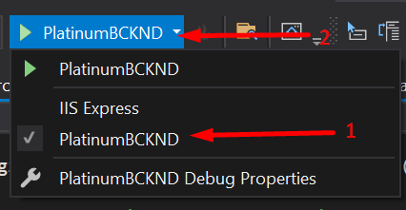

Sačekati da se učita konzola i otvori stranica u pretraživaču (stranica ne bi trebalo da pravi problem ukoliko se izgasi, ali preporuka je da ostane otvorena, takođe konzolu ostaviti otvorenu, ukoliko se u konzoli ne iščita radni kod, pritisnuti ENTER), ukoliko pri prvom pokretanju Visual Studio izbaci grešku pri pokretanju, ponovo pokrenuti projekat.

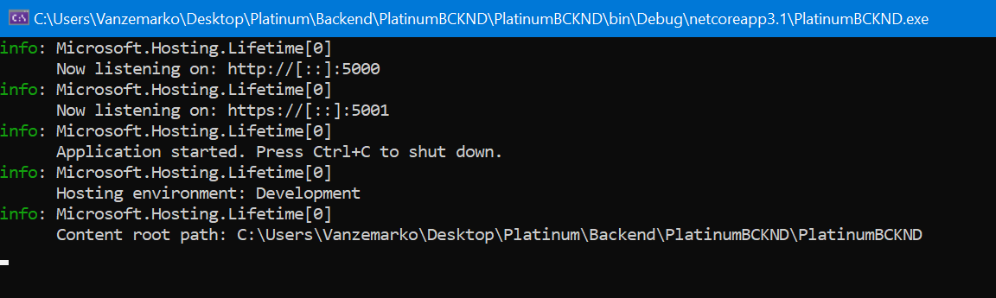  
Konzolni ispis

1. Otvoriti Android Studio, u kartici File odabrati Open. Kada se otvori prozor odabrati folder SkuciSe na sledećoj lokaciji: ***Platinum\SkuciSe***
2. Sada je potrebno povezati uređaj ili više uređaja na kojima će se aplikacija pokretati.
   1. Klikom na ikonicu AVD Manager u gornjem desnom uglu otvoriće se Android Virtual Device Manager

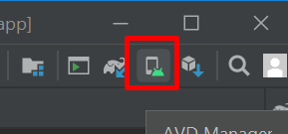

Odabrati **Create Virtual Device**, odabrati **Phone** i odabrati neki od ponuđenih uređaja (npr. Pixel 4). U sledećem koraku potrebno je preuzeti i instalirati neki od ponuđenih verzija Android operativnog sistema (preporučeno Android R).

* 1. Povezati mobilni uređaj sa Android operativnim sistemom sa računarom. Na mobilnom uređaju omogućiti USB Debugging (na nekim uređajima je potrebno pre toga omogućiti Developer options).

1. Pokretanje mobilne aplikacije se vrši izborom uređaja na kojima će se pokrenuti aplikacija. Moguće je odabrati i više uređaja opciono, klikom na **Select Multiple Devices...** Ukoliko želite pokrenuti više virtuelnih emulatora, moguće je da pokrenete jedan isti, tako što ćete u Android Virtual Device Manager-u klonirati već postojeći emulator.

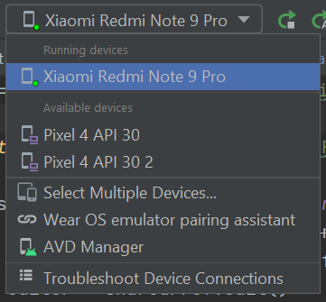

1. Ukoliko se pokreće na mobilnom uređaju potrebno je izmeniti **Constants** fajl na lokaciji: **Platinum\SkuciSe\app\src\main\java\com\example\skucise\util**

Potrebno je umesto 10.0.2.2 uneti IPv4 adresu (Comand Prompt -> ipconfig)

1. Sve je postavljeno, klikom na Run dugme pokreće se aplikacija na Vašem uređaju.

## Uputstvo za napredne

1. Otvoriti C# projekat na lokaciji ***Platinum\Backend\PlatinumBCKND***
2. Otvoriti Android Studio, otvoriti folder ***Platinum\SkuciSe***
3. Povezati mobilni uređaj sa AndroidOS ili pokrenuti emulator u Android Studiju.
4. Ukoliko se pokreće na mobilnom uređaju potrebno je izmeniti **Constants** fajl na lokaciji: **Platinum\SkuciSe\app\src\main\java\com\example\skucise\util**

Potrebno je umesto 10.0.2.2 uneti IPv4 adresu (Comand Prompt -> ipconfig)

1. Pokrenuti C# Backend, sačekati da se pokrene konzola i stranica u pretraživaču.
2. Pokrenuti projekat u Android Studiju.

# Opis projekta

**Klijenti:** Marina Svičević, Filip Bojović, Prirodno-Matematički fakultet u Kragujevcu

**Izvođači projekta:** Tim Platinum

**Članovi tima:**

Ivan Ljubisavljević – frontend developer, designer

Nikoleta Lešević – frontend developer, designer

Marko Jovanović – backend developer, project manager

**Kratak opis projekta:**

Mobilna aplikacija za oglašavanje i prodaju garsonjera, stanova, kuća, vikendica, poslovnih i drugih objekata.   
Korisnicima je pružena mogućnost da ponude ili potraže nekretnine koje se nude (trenutno samo na prostoru Republike Srbije). Projekat se zasniva na saradnji bez posrednika i bez mogućnosti manipulacije podacima.

**Cilj projekta**: Prvenstveno ušteda vremena kako oglašivačima tako i onima koji traže nekretnine. Pouzdanost, direktna saradnja bez posrednika, širok spektar pretrage.

# Detaljan opis funkcionalnosti

## Funkcionalnost registracije i logovanja

Pri samom početku korišćenja aplikacije, korisnik mora napraviti svoj korisnički nalog (ili se ulogovati na postojeći nalog, ukoliko ga poseduje). Pritom je obavezno popuniti ime i prezime, broj telefona, Email adresu, korisnično ime i lozinku. Korisničko ime i email adresa su podaci koji moraju biti unikatni i samim tim se ne mogu koristiti na više korisničkih naloga.

Ukoliko korisnik ne poseduje korisnički nalog, potrebno je da se prebaci na karticu “REGISTRUJ SE” i popuni obavezna polja.   
Kada korisnik popuni obavezna polja, pritiskom na dugme “REGISTRUJ SE”, aplikacija ga vodi na početnu stranicu i može početi sa korišćenjem aplikacije.

Ukoliko korisnik poseduje korisnički profil potrebno je da, na stranici “PRIJAVI SE”, u odgovarajuća polja upiše svoju Email adresu ili korisničko ime i lozinku kako bi pristupio aplikaciji. Klikom na dugme “PRIJAVI SE”, aplikacija ga vodi na početnu stranu i može početi sa korišćenjem aplikacije.

U nastavku su prikazane stranice “PRIJAVI SE” i “REGISTRUJ SE”

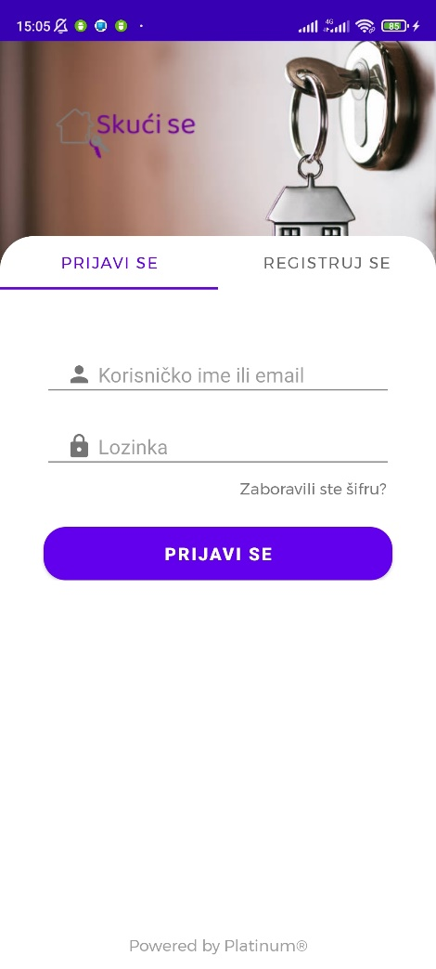 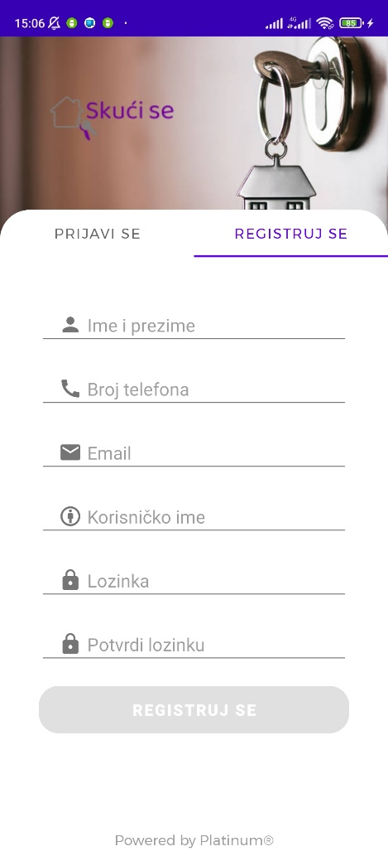

U slučaju da korisnik ne može da se seti šifre svog korisničkog profila, šifru može promeniti klikom na labelu “Zaboravili ste šifru?”, na stranici “PRIJAVI SE”.  
U ovom slučaju, korisnik mora uneti svoje korisničko ime, email adresu i novu šifru za pristup profilu. Kada su polja ispravno popunjena, dugme “RESETUJ LOZINKU” postaje klikabilno i klikom na dugme korisniku je omogućeno da se prijavi na svoj korisnički nalog sa novom šifrom.

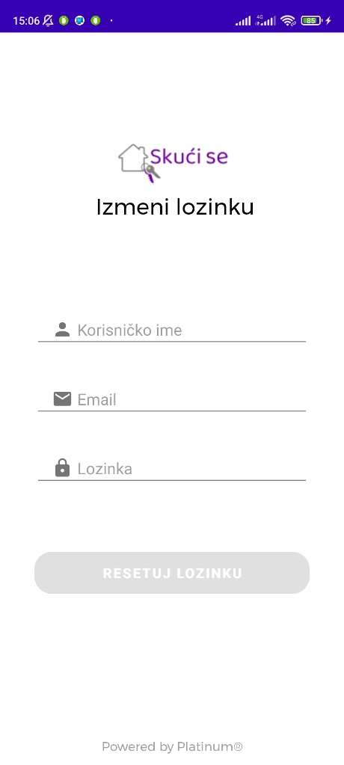

## Funkcionalnost kretanja kroz aplikaciju

Na dnu primarnih stranica se nalazi navigacioni meni za kretanje kroz aplikaciju. Stranice će biti detaljno objašnjene u sledećim funkcionalnostima, u ovoj funkcionalnosti ćemo proći kroz navigacioni meni.

Prva ikonica “kuća” označava početnu stranicu, na kojoj je moguć pregled svih oglasa.

Sledeća ikonica “srce” označava stranicu “Omiljeni oglasi”, gde se prikazuju svi oglasi koje korisnik prati.

Središnja ikonica “+” označava stranicu “Dodaj oglas” na kojoj korisnik može, u bilo kom trenutku, oglasiti svoju nekretninu.

Ikonica “zvonce” označava stranicu sa obaveštenjima, ukoliko korisnik ima obaveštenja na kojima nije ostavio odgovor, umesto prvobitne ikonice se prikazuje ikonica “zvonce koje zvoni” i ceo meni menja boju u crvenkastu kako bi obavestili korisnika da ima neodgovorenih obaveštenja.

Ikonica “osoba” vodi do stranice “Moj profil”, gde korisnik može pratiti statistike, svoje oglase i izmeniti svoj profil, kao i odjaviti se.

## Funkcionalnost pregledavanja oglasa

Kada je korisnik ulogovan na svoj korisnički nalog, omogućen je pregled oglasa.  
Na početnoj stranici izlistani su svi oglasi u rednosledu od najskorije ka najranije dodatim oglasima. Klikom na oglas, otvara se stranica tog oglasa.  
Za svaki oglas se prikazuje slika, ukoliko je korisnik okačio sliku uz oglas, ili ikonica koja označava tip objekta koji se oglašava. U nastavku su istaknute ikonice po sledećim tipovima, sa leva na desno: stan, garsonjera, kuća, vikendica, poslovni prostor.

    

U gornjem levom uglu je naznačeno da li se oglas odnosi na prodaju ili na iznajmljivanje objekta. Istaknuti tekst je „Na prodaju“ ili „Izdaje se“.  
U gornjem desnom uglu se nalazi dugme za praćenje oglasa, i ispod dugmeta ukupan broj praćenja tog oglasa. Klikom na dugme, ono postaje crveno i naznačava da korisnik prati oglas. Oglas se automatski prikazuje na stranici „Omiljeni oglasi“ do koje se dolazi klikom na ikonicu „srce“ na navigacionom meniju.  
U donjem desnom uglu slike se nalazi ikonica u obliku oka i ispod nje brojna jedinica koja označava broj prikaza tog oglasa (tj. koliko je puta oglas pregledan).  
Ispod slike oglasa se nalazi naslov oglasa, a odmah ispod i opis oglasa.  
U donjem desnom delu oglasa je istaknuta cena na oglasu.

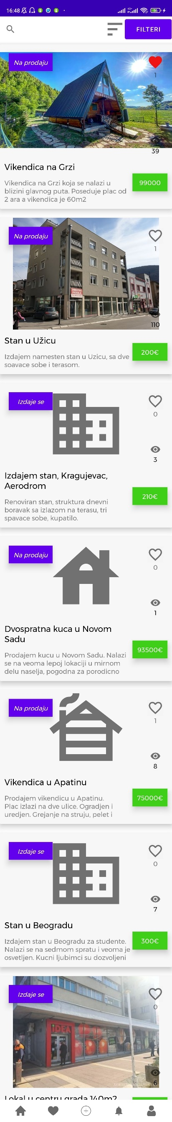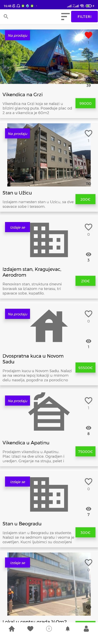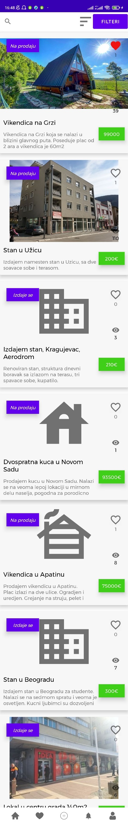

## Funkcionalnost prikaza pojedinačnog oglasa

Kada se pristupi pojedinačnom oglasu, klikom na oglas, na bilo kojoj stranici, kao i na stranici “Obaveštenja”, otvara se stranica oglasa na kojoj su istaknuti detalji oglasa.

|  |  |
| --- | --- |
|  | Na samom vrhu stranice se nalazi galerija sa slikama oglasa, ukoliko ih oglas poseduje.  U gornjem levom uglu je istaknuto da li se oglas odnosi na izdavanje ili na prodaju nekretnine.  Ispod slike objekta je naveden broj pregleda i broj praćenja oglasa, a odmah potom i naslov oglasa i cena oglasa.  U sledećem redu su navedeni: grad, površina, broj soba i broj spratova.  Potom sledi opis oglasa. Posle opisa oglasa navedene su sledeće stavke: nameštenost, stanje, gradnja i kategorija objekta.  U sledećem delu su sa “štiklirano” označene stavke koje objekat poseduje i podrazumeva se u kontekstu oglasa, a sa “x” su označene stavke koje objekat ne poseduje ili ne podrazumeva ili oboje.  U navedenim stavkama se podrazumeva da li objekat poseduje i podrazumeva: terasu, klima uređaj, video nadzor, lif, parking, grejanje, interfon, priključak za fiksni telefon, KATV i priključak za internet konekciju.  Nakon ove sekcije nalaze se dva dugmeta: “POZOVI” i “ZATRAŽI POSETU”. Klikom na dugme “POZOVI” automatski se ispisuje oglašivačev broj u korisnikovom imeniku kako bi ga pozvao (SlikaEkrana 1).  Klikom na dugme “ZATRAŽI POSETU” otvara se kalendar u kom korisnik može odabrati datum i zatražiti posetu tom objektu za odabrani datum (SlikaEkrana 2).  U sledećem delu se nalaze informacije o oglašivaču, kao što su korisničko ime, grad i ocene korisnika. A zatim sledi veza do profila oglašivača i veza do ocenjivanja oglašivača (SlikaEkrana 3). |

## Funkcionalnost jednostavne komunikacije između korisnika, bez posrednika

Jednostavno pozivanje i kontakt sa ostalim članovima

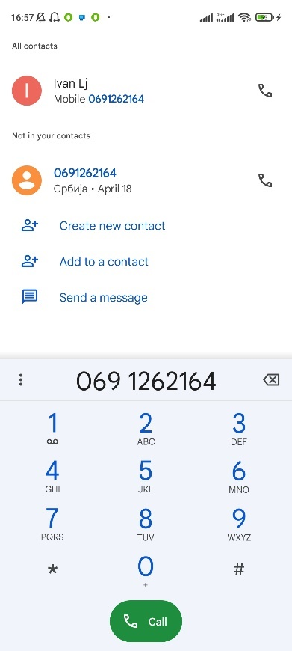

SlikaEkrana : 1 "POZOVI"

Jendostavno zakazivanje poseta

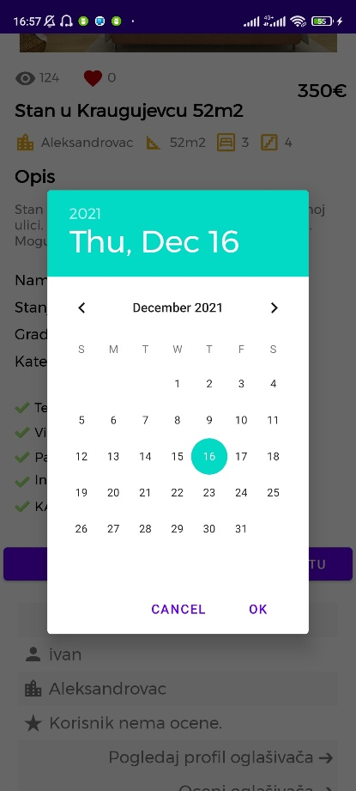

SlikaEkrana : 2 "ZATRAŽI POSETU"

Klikom na odgovarajuću zvezdicu označava se ocena koju ostavljate korisniku, takođe bitno je uneti i komentar uz ocenu kako bi pomogli ostalim korisnicima kako bi se lakše odlučili da li sa nekim članom da ostvare kontakt.

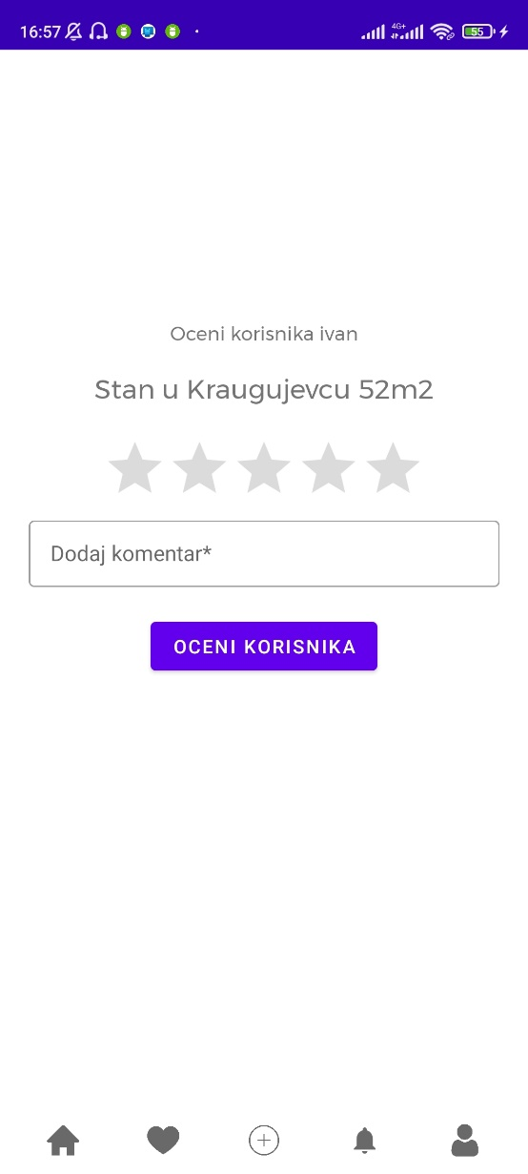 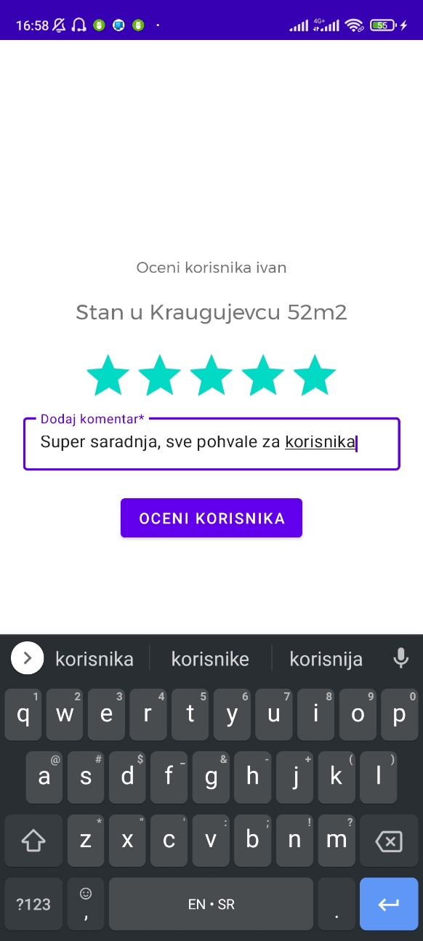

SlikaEkrana : 3 Oceni korisnika

## Funkcionalnost pretrage, sortiranja i filtriranja oglasa

Na vrhu početne stranice se nalazi dugme „lupa“ koje služi za pretragu oglasa po naslovu oglasa.

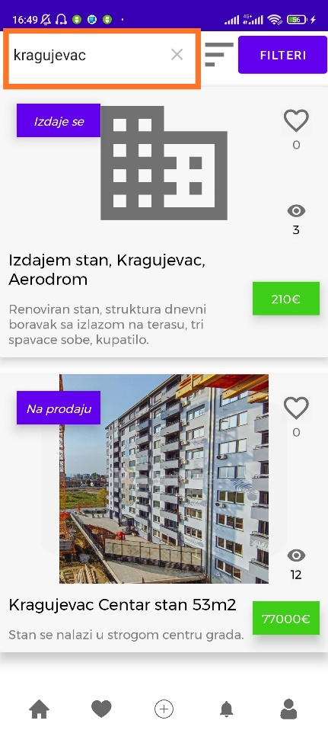

U gornjem desnom uglu stranice se nalazi meni za sortiranje oglasa, koji se otvara na klik, a sortiranje je moguće po sledećim stavkama:

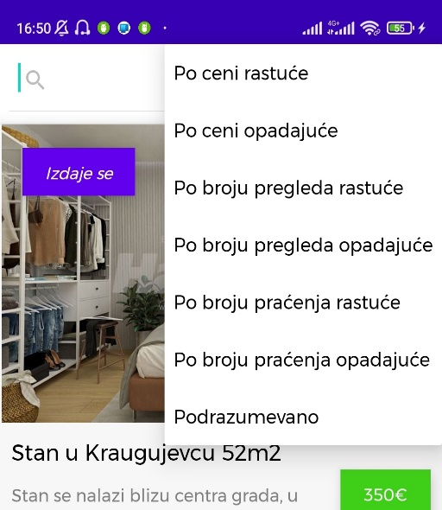

U samom gornjem desnom uglu nalazi se dugme „FILTERI“, klikom na ovo dugme otvara se stranica za filtriranje oglasa.  
**Filtriranje je moguće po:**

1. **Tipu oglasa**
   1. prodaja
   2. izdavanje
2. **Gradu** **u kom se nalazi oglašeni objekat** (trenutno su navedeni gradovi samo na teritoriji Republike Srbije)
3. **Strukturi stana**
   1. garsonjera
   2. stan
   3. kuća
   4. vikendica
   5. poslovni objekat
4. **Površini objekta** , navodi se minimalna i maksimalna vrednost za površinu objekta u kvadratnim metrima
5. **Ceni**, navodi se minimalna i maksimalna vrednost za cenu u evrima
6. **Broju soba** koje poseduje objekat
7. **Nameštenosti objekta**
   1. nenamešten
   2. polunamešten
   3. namešten
8. **Stanju objekta**
   1. izvorno
   2. potrebno renoviranje
   3. renovirano
9. **Gradnji** 
   1. stara gradnja
   2. nova gradnja

Klikom na dugme „PRIMENI FILTERE“ stranica sa filterima će se zatvoriti automatski a na početnoj stranici će se izlistati samo oni oglasi koji odgovaraju unešenim vrednostima u filterima.

Klikom na dugme „X“ svi filteri će se poništiti, a korisniku se daje mogućnost da unese druge željene filtere.

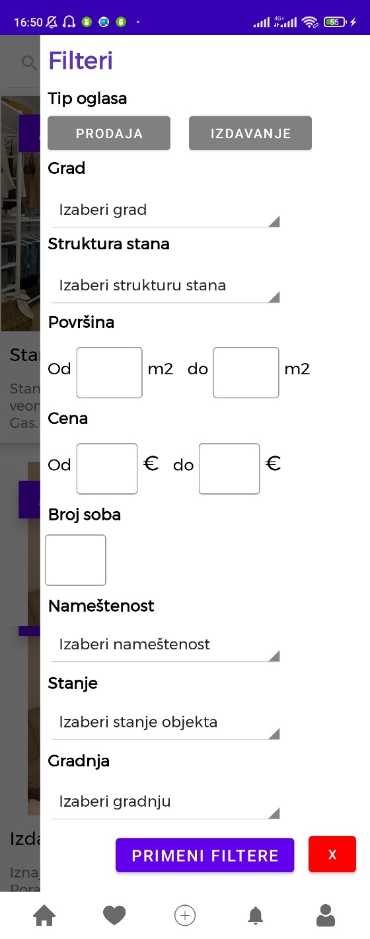

## Funkcionalnost praćenja oglasa

U prethodnoj funkcionalnosti je navedena mogućnost praćenja oglasa klikom na ikonicu „srce“.   
Ukoliko je ikonica crvene boje, to znači da je oglas dodat u listu omiljenih oglasa i da se automatski prikazuje na stranici „Omiljeni oglasi“. Korisnik takođe može oglase ukloniti iz liste omiljenih oglasa tako što će ponovo kliknuti na ikonicu „srce“.  
Ukoliko korisnik obriše oglas ili se on automatski obriše od strane sistema, taj oglas se briše iz liste omiljenih oglasa.

Klikom na oglas, otvara se stranica tog oglasa.

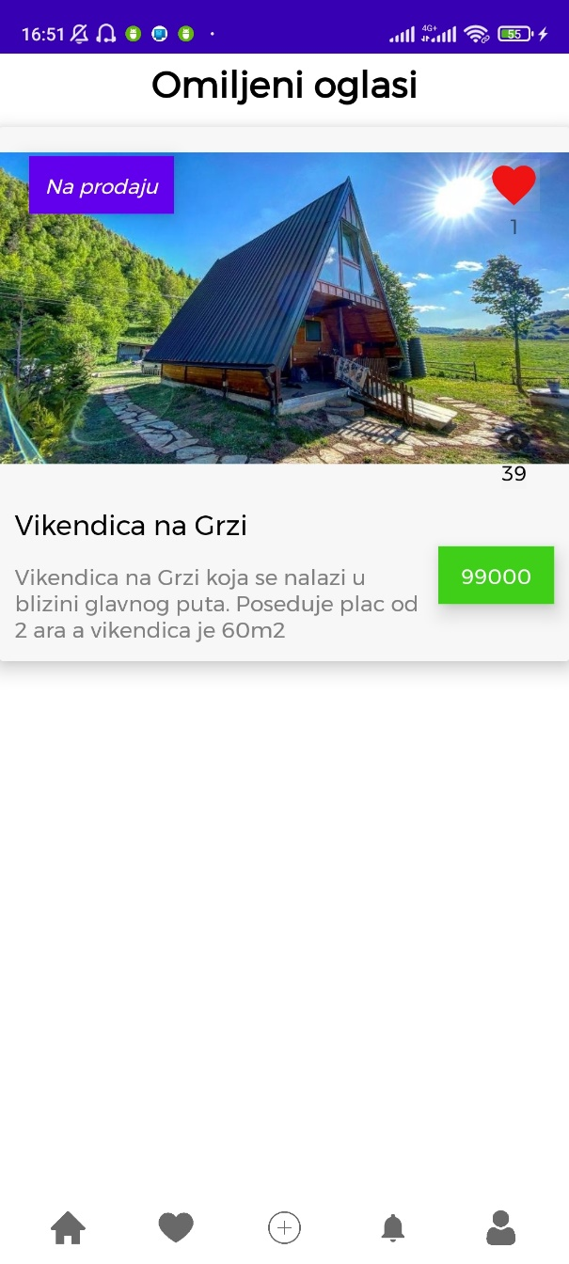

## Funkcionalnost oglašavanja

Na stranici „Dodaj oglas“ svakom ulogovanom korisniku je omogućen pristup oglašavanju nekretnina. Korisnik treba da popuni obavezni minimum, tj. polja označena „*“, kako bi dodao oglas. Ukoliko korisnik želi da doda sliku oglasa, to može učiniti odmah, ili to može učiniti kasnije tako što će izmeniti oglas, isto važi i za ostale podatke, neoznačene „*“.

|  |  |
| --- | --- |
|  |  |

Klikom na sliku, korisniku se otvara galerija, ukoliko je dozvolio pristup, gde on može odabrati slike za svoj oglas. Takođe slike može pregledati klikom na strelice prethodna „<“ i sledeća „>“.

Klikom na dugme „DODAJ OGLAS“, oglas se dodaje na početnu stranicu kao prvi, a korisnik se preusmerava na stranicu novo-dodatog oglasa.

## Funkcionalnost izmene oglasa

Kada korisnik doda oglas, i na bilo koji način pristupi stranici tog oglasa, u svakom trenutku može izmeniti podatke prikazane na oglasu, kao i slike na oglasu.

U gornjem desnom uglu se nalazi ikonica „kanta“, klikom na ovu ikonicu korisnik briše odabrani oglas.

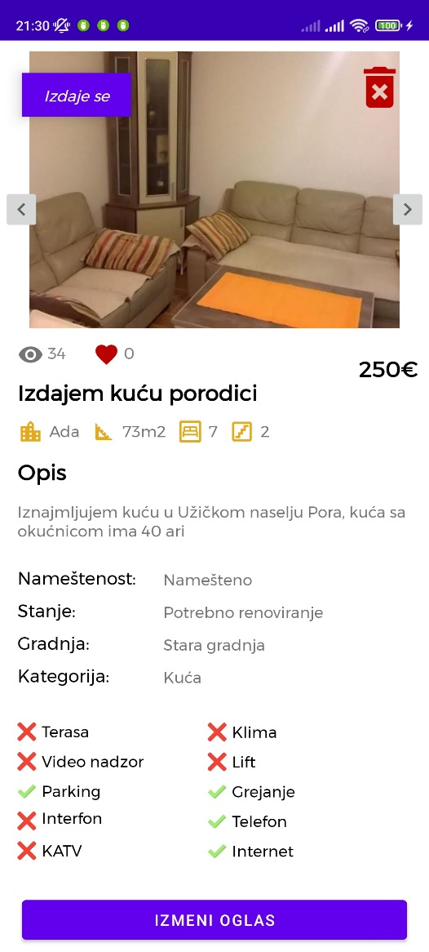

Na dugme „IZMENI OGLAS“ otvara se stranica sa unapred popunjenim formama, podacima sa tog oglasa. Ukoliko korisnik želi da unese slike, ili da stare slike na oglasu zameni novima, to može učiniti klikom na sliku, pri čemu će se otvoriti galerija, postupak je isti kao kod oglašavanja.  
Klikom na dugme „IZMENI OGLAS“ sve izmenjene vrednosti, kao i odabrane fotografije, ukoliko su odabrane, bivaju izmenjene.

|  |  |
| --- | --- |
|  |  |

## Funkcionalnost obaveštavanja

Ukoliko korisnik zatraži posetu neke nekretnine. Vlasniku te nekretnine će se pojaviti obaveštenje da je zatražena poseta na stranici „Obaveštenja“. Vlasniku nekretnine će navigacioni meni promeniti boju i ikonica za obaveštenja će promeniti izgled, a korisniku koji je zatražio posetu će se na stranici „Obaveštenja“ prikazati obaveštenje na čekanju.

Ukoliko korisnik obriše oglas, ili se on automatski obriše, brišu se i svi zahtevi i obaveštenja za taj oglas.

|  |  |
| --- | --- |
|  | Korisnik: pošiljalac zahteva  Stanje: na čekanju  Dodatne funkcionalnosti: / |
|  | Korisnik: vlasnik nekretnine za koju je zatražena poseta  Stanje: neodgovoren zahtev  Dodatne funkcionalnosti: klikom na „štiklirano“ odobrava se zahtev za posetu, dok se klikom na „x“ zahtev odbija i on se automatski briše i jednom i drugom korisniku |
|  | Korisnik: pošiljalac zahteva i vlasnik nekretnine  Stanje: prihvaćen zahtev  Dodatne funkcionalnosti: / |

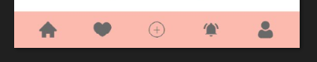

SlikaEkrana : 4 Izgled navigacionog menija ukoliko korisnik ima obaveštenja

|  |  |
| --- | --- |
|  | Funkcionalnost obaveštenja je sledeća:  Klik na gornji deo obaveštenja (uokviren narandžastom bojom) vodi do profila korisnika koji je poslao zahtev za posetu objektu.  Klik na donji deo obaveštenja (uokviren ljubičastom bojom) vodi do oglasa za koji je poslat zahtev za posetu objektu. |

## Funkcionalnost pristupa informacijama drugih članova

Kada pristupimo stranici oglasa nekog drugog korisnika, na dnu stranice oglasa se nalazi link koji vodi do stranice tog korisnika, vlasnika oglasa.

Na profilu drugog korisnika možemo videti osnovne lične informacije i prosečnu ocenu

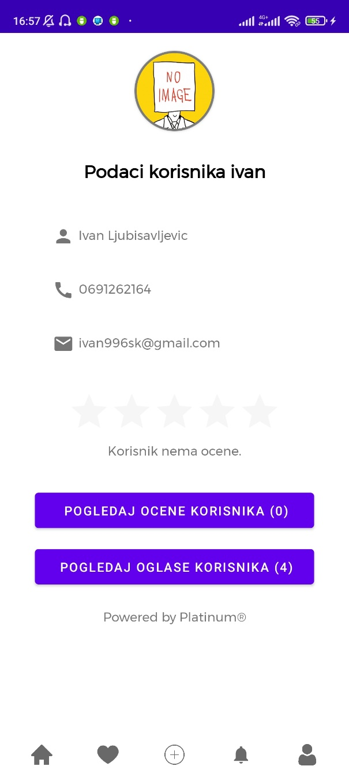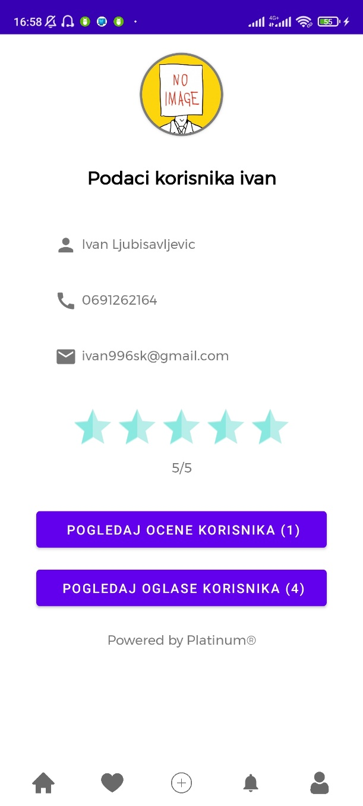

SlikaEkrana : 5 Prikaz stranice drugog korisnika, pre i posle ocenjivanja

Dugme „POGLEDAJ OCENE KORISNIKA (n)“ vodi korisnika na sledeću stranicu, a oznaka (n) označava koliko je puta korisnik ocenjivan.

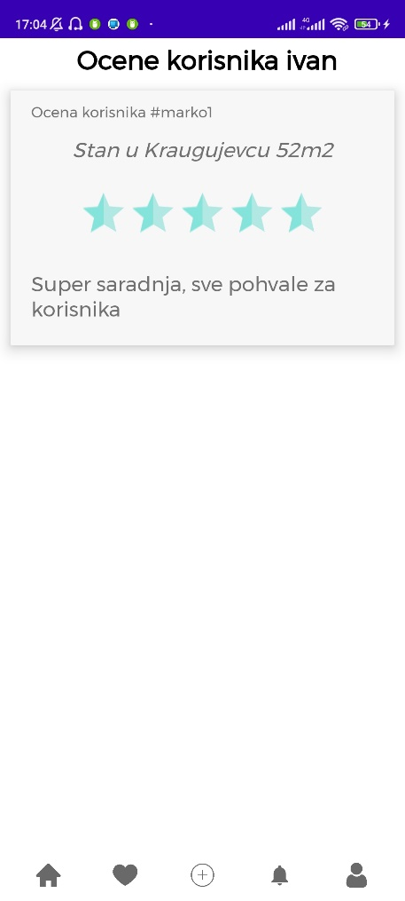

Dugme „POGLEDAJ OGLASE KORISNIKA (n)“ vodi korisnika na stranicu „Oglasi korisnika“, a oznaka (n) označava koliko oglasa poseduje korisnik.

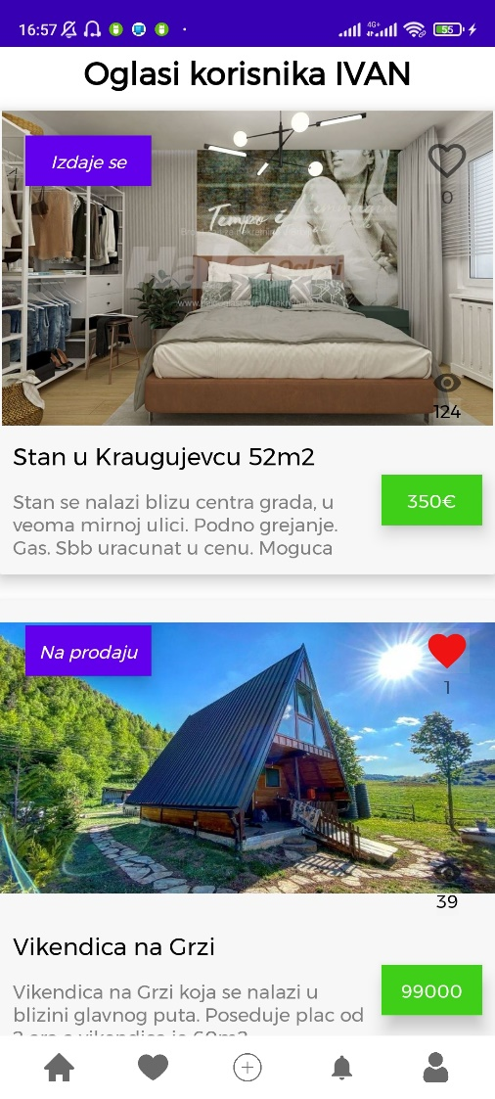

## Funkcionalnost pristupa svom korisničkom nalogu, vođenja statistike i izmene korisničkih podataka

Klikom na ikonicu „osoba“, na navigacionom meniju, otvara se stranica „Profil ulogovanog korisnika“ koja pruža vođenje statistike (prosečna ocena, broj ocena, broj oglasa), kao i opšte informacije o korisniku.

Dugme „IZLOGUJ SE“ završava sesiju i korisnika vodi na stranicu za logovanje korisnika.

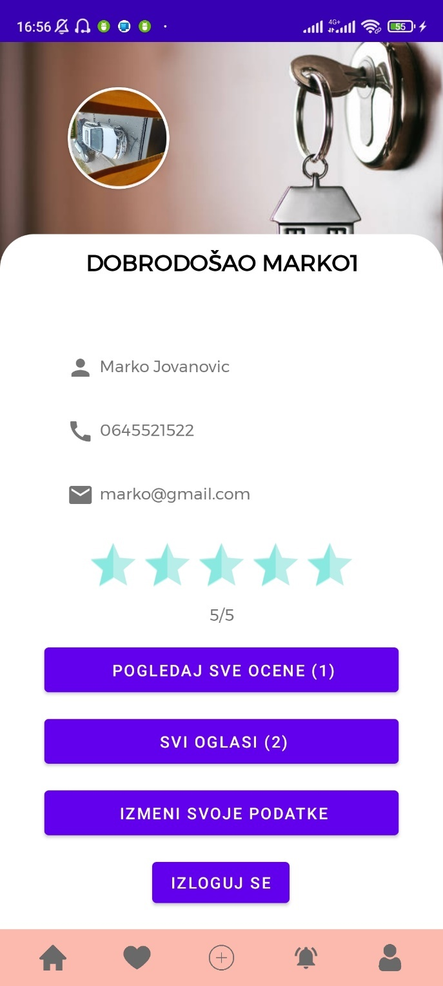

Dugme „POGLEDAJ SVE OCENE (n)“ korisnika vodi na stranicu „Moje ocene“, gde korisnik može imati uvid u sve ocene koje su mu dodeljene, dok oznaka (n) označava ukupan broj ocena koje su mu dodeljene.

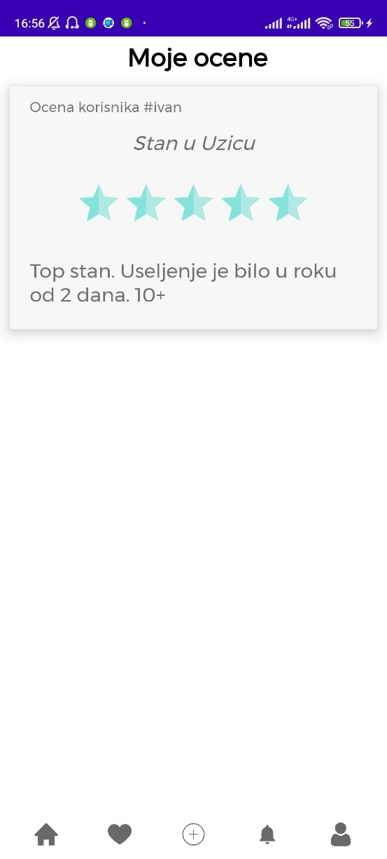

Dugme „SVI OGLASI (n)“ korisnika vodi na stranicu „Moji oglasi“, gde korisnik ima uvid u sve svoje oglase, dok oznaka (n) označava ukupan broj oglasa trenutno ulogovanog korisnika.

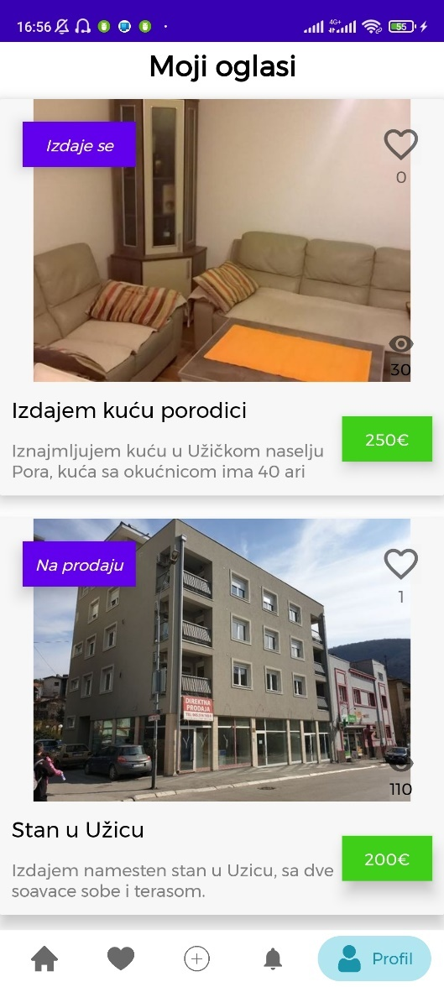

Dugme „IZMENI SVOJE PODATKE“ korisnika vodi na stranicu predviđenu za izmenu podataka korisničkog profila. Moguće je izmeniti broj telefona i ime i prezime člana, ostali parametri su zaključani za izmene zbog verifikacionih i zakonskih mera.

Polja su popunjena automatski, onim vrednostima sa kojima se korisnik registrovao, a kada korisnik popuni polja tačnim podacima, otkljucava se dugme „SAČUVAJ IZMENE“ i klikom na to dugme, korisnički podaci se menjaju u novo-unešene podatke.

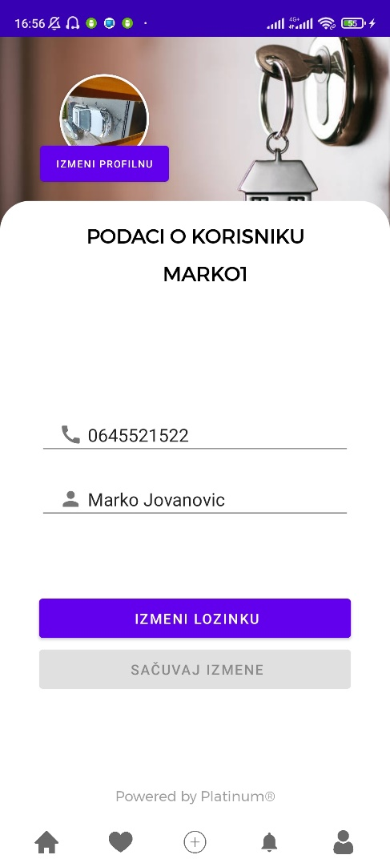

Klikom na dugme „IZMENI LOZINKU“ korisnik se prosleđuje na stranicu za izmeni lozinke, pritom je potrebno da unese staru lozinku, novu lozinku i da potvrdi novu lozinku. Ukoliko je stara lozinka tačna i ukolio je nova lozinka tačno upisana po svim pravilima, klikom na dugme „SAČUVAJ IZMENE“ korisniku se dodeljuje novo-unešena lozinka.

